Leben 1
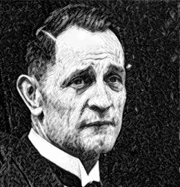
Materialblatt: Berufswahl

Gleich am nächsten Abend schrieb ich einen Brief an meinen Vater und legte ihm die Dinge dar, wie ich sie sah. Es tauchte auch die Frage bei mir auf, ob ich nicht vielleicht lieber Lehrer werden sollte mit den Fächern Deutsch, Religion und Geschichte?! – Mir bangte vor dem freien Reden als Pfarrer; aber am Ende machte mir das nicht so viel Sorge wie die Frage, ob ich als Lehrer im Staatsdienst frei würde reden dürfen. Und wie ich diese Fragen auch drehte und wendete, es kam immer wieder auf den Pfarrerberuf hinaus!
Es war kein eigentliches theologisches Interesse, was dahintersteckte und den Ausschlag gegeben hätte: für Theologie als Wissenschaft, die Probleme lösen will, hatte ich von Hause aus keine Ader. Aber dass das Hören auf die Christusbotschaft und der Glaube an Christus als den Herrn und Heiland neue, freie und starke Menschen macht, dafür hatte ich in meinem Leben Beispiele gesehen, und das hatte ich aus meinem Elternhaus als Erbe mitgenommen und im Auf und Ab, im Hin und Her meines Lebens festgehalten. Damit konnte ich, das war meine Überzeugung, meinem Volk aus ehrlichem und geradem Herzen dienen; und damit konnte ich ihm vielleicht mehr und besser helfen in seiner trostlosen völkischen Lage, als wenn ich still und zurückgezogen nur einen Hof bewirtschaftet hätte, wie ich mir das gedacht hatte.

Martin Niemöller: Vom U-Boot zur Kanzel, Berlin 1934, 163.

